



БУСТЕР
ПУСКОВОЕ УСТРОЙСТВО
12В – 24В - 12/24В

SWISS MADE
1. ОБЩАЯ ИНФОРМАЦИЯ
Благодарим за приобретение ручного пускового бустера, изготовленного в Швейцарии. Данное устройство разработано только для профессионального использования. Наша цель – предоставить качественные пусковые бустеры профессионалам, нуждающимся в них для выполнения своей работы.
Убедитесь, что пользователь пускового бустера перед первым применением внимательно прочел данное руководство, содержащее важные инструкции по технике безопасности.
Также перед каждым запуском убедитесь, что пусковой бустер полностью заряжен. Используйте только поставляемые зарядные устройства.
Конкретные меры безопасности для различных типов пусковых бустеров описаны в соответствующих разделах руководства. Мы разработали различные технологии запуска двигателей автомобилей, каждая имеет свои технические характеристики.
Если при чтении данного руководства у вас возникнут вопросы, обратитесь за дополнительной информацией непосредственно к нам или своему агенту по продаже.

2. МЕРЫ БЕЗОПАСНОСТИ
Данное устройство разработано для обученных профессионалов в соответствии с действующими на данный момент нормами. Оно безопасно в эксплуатации, но перед началом работы внимательно прочтите данное руководство пользователя. Устройство может представлять опасность, если используется неквалифицированным персоналом или ненадлежащим образом. Изготовитель не несет ответственность за неправильное использование данного устройства. Для обеспечения максимального уровня безопасности следуйте перечисленным ниже рекомендациям:


- Всегда носите защитную одежду: очки, перчатки, наушники и спецодежду.
- Используйте только одобренные изготовителем аксессуары или приспособления.
- Всегда храните данное руководство рядом с устройством.
- Изменения или модификации данного устройства запрещены.

- Ремонт и обслуживание должны проходить в официальном авторизованном центре.
- Используйте только поставляемые автоматические или интеллектуальные зарядные устройства.
- Поврежденные зарядные устройства или бустеры необходимо немедленно ремонтировать или заменять.

- Всегда работайте с данным устройством в хорошо проветриваемой зоне. Никогда не работайте в местах с опасностью взрывов или возгораний.
- Никогда не оставляйте пусковой бустер разряженным. Всегда проверяйте, чтобы он был полностью заряжен, или гарантия утратит силу.
- Избегайте коротких замыканий, не допускайте взаимного касания зажимов или их одновременного соприкосновения с металлическими частями.
- Никогда не погружайте устройство в воду, не поджигайте и не утилизируйте вместе с бытовым мусором.
- Всегда держите в доступе защитные средства (огнетушитель или воду для промывки глаз). Также убедитесь, что кто-то находится поблизости на случай аварии.
- Не курите, не используйте зажигалку или спички рядом с аккумуляторами. Не носите виниловую одежду при работе с данным устройством, чтобы избежать возникновения искровых разрядов.

- Снимайте все металлические предметы при работе рядом с двигателями и аккумуляторами.
- Перед запуском автомобиля всегда читайте его руководство по эксплуатации.
- Данное устройство предназначено только для запуска свинцово-кислотных аккумуляторов и не подходит для литиевых или сухих батарей, используемых, например, в бытовых приборах. Свинец может быть опасен для беременных женщин.
- Данное устройство не предназначено для использования людьми с ограниченными физическими или умственными возможностями (включая детей), необученным или неопытным персоналом.
- Храните устройство в недоступном для детей месте.
- Всегда храните неиспользуемый прибор в положении «OFF» (или разъединенным).
- При падении, повреждении устройства или наличии утечек уполномоченный агент должен безотлагательно его проверить.
- После каждого применения правильно закрепляйте зажимы на устройстве.

- Кислоты и газы, содержащиеся в аккумуляторах, могут быть опасными. Не касайтесь их и не вдыхайте.
- Будьте осторожны, работая внутри двигателей. Следите за движущимися частями.
- Не запускайте и не подзаряжайте замерзший (очень холодный) аккумулятор. Это может быть очень опасным.
- Перед запуском аккумулятора автомобиля всегда проверяйте его напряжение.
- Правильно перерабатывайте данное устройство, его батарею и упаковку.

- Всегда храните данное устройство при комнатной температуре (15-25°C). Не оставляйте его под дождем, при низкой или высокой температуре на длительное время.

3. ФУНКЦИОНАЛЬНЫЕ ОСОБЕННОСТИ

ПЛАВКИЙ ПРЕДОХРАНИТЕЛЬ

Если ваш пусковой бустер оборудован плавким предохранителем, прочтите следующую информацию:
Предохранители разработаны для защиты пускового бустера и автомобиля от переполюсовки. Если ваше пусковое устройство не имеет такого защитного средства, можно оборудовать его новыми зажимами со встроенным плавким предохранителем. Обратитесь непосредственно к своему продавцу, чтобы уточнить вопросы совместимости вашего устройства с указанным оборудованием.

Различные типы плавких предохранителей:
Существуют различные типы предохранителей: 300A – 500A – 1000A. Прежде чем заказывать новое изделие, проверьте, какой предохранитель был установлен на вашем устройстве. Для замены предохранителя обратитесь к своему продавцу. Убедитесь, что используете только рекомендованный предохранитель. Использование неодобренного предохранителя аннулирует гарантию.

Положение плавких предохранителей:
В зависимости от модели бустера, предохранитель может располагаться в разных местах:
- на самом бустере, спереди или сзади;
- в рукоятке положительного зажима.
Наши предохранители поставляются с небольшим окном для проверки их исправности. Иногда, в зависимости от функциональных особенностей, дополнительный запасной предохранитель встраивают непосредственно в устройство, чтобы заменить перегоревший работающий. Предохранители очень легко заменить. Откройте окно
с помощью отвертки, а затем выньте два болта, крепящих предохранитель. Не перепутайте с двумя болтами, расположенными за предохранителем! Затем замените предохранитель и затяните два его крепежных болта. Учтите, что физические размеры предохранителя будут разными в зависимости от его расположения – на бустере или внутри зажима.

Предохранитель на зажиме
1: Оттяните ручку назад
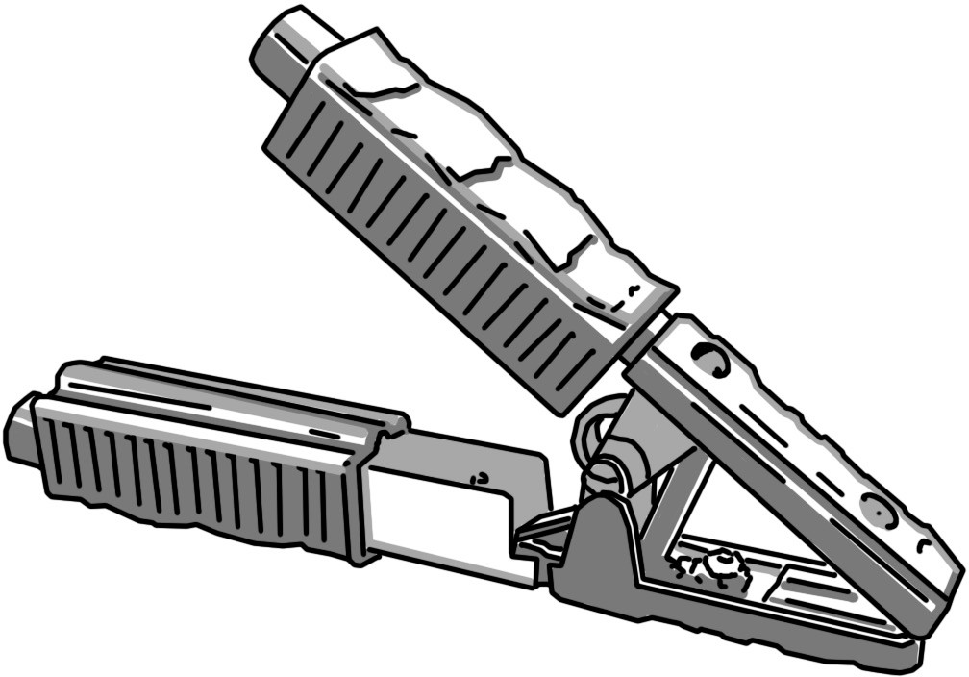
2: Выньте предохранитель

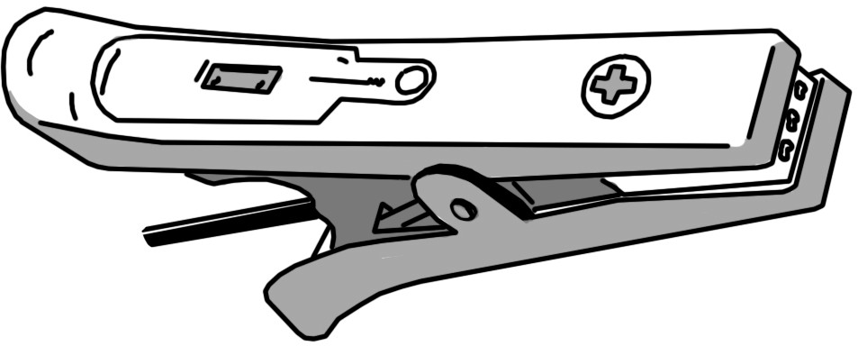

2.

- ДВУХПОЗИЦИОННЫЙ ВЫКЛЮЧАТЕЛЬ 1.

Если ваш пусковой бустер оборудован двухпозиционным выключателем ON/OFF, прочтите следующую информацию. Типы выключателей:
- выключатель, установленный на бустере
- выключатель, установленный в рукоятке отрицательного (черного) зажима
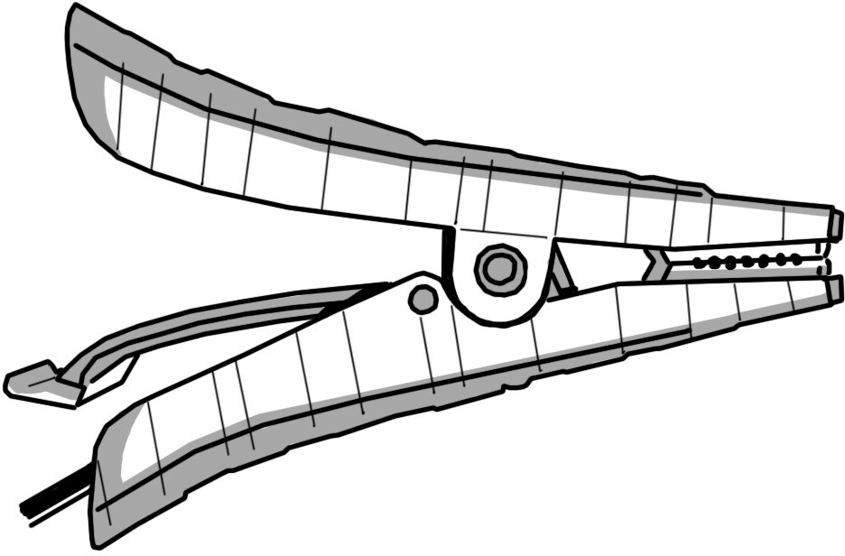
Если выключатель установлен на бустере, переводите его в положение OFF или ON согласно надписям на нем. Если выключатель находится внутри зажима, нажимайте зажим вверх для включения и вниз – для выключения. На рукоятке есть знак-напоминание (см. рис. ниже). Всегда держите бустер выключенным (OFF) в нерабочем состоянии или при присоединении зажимов к автомобилю или аккумулятору. Включайте устройство (ON) после проверки правильности присоединения зажимов к автомобилю. После запуска автомобиля сначала отсоедините отрицательный зажим, затем установите выключатель в положение OFF, а потом отсоедините положительный зажим.

Выключатель ON/OFF на отрицательном зажиме

- Вверх - ON

- Вниз - OFF

СИГНАЛИЗАТОР ПЕРЕПОЛЮСОВКИ

При обнаружении переполюсовки сигнализатор (зуммер) издает звуковой и световой сигнал. Зуммер работает только, если выключатель ON/OFF расположен на бустере, либо у модели 12/24В. Чтобы убедиться в правильном использовании, перед началом работы всегда держите бустер в положении OFF или разъединенным. При присоединении зажимов к клеммам автомобиля или аккумулятору сигнализатор издает звуковой и световой сигнал, если обнаружена переполюсовка. Если зажимы присоединены верно, предупредительные сигналы отсутствуют. В этом случае перед запуском автомобиля включите бустер (ON) или выберите нужное напряжение (модель 12/24В).

СОЕДИНИТЕЛЬ / ПЕРЕКЛЮЧАТЕЛЬ 12/24В

Модели 12/24В оснащены либо переключателем, либо красным соединителем. В обоих случаях устройство можно выключить либо установив переключатель в центральное положение (OFF), либо вынув красный соединитель (не вынимайте кабели – только рукоятку соединителя). Чтобы выбрать правильное напряжение, см. параметры аккумулятора автомобиля (прочтите руководство по эксплуатации автомобиля). Уточнив напряжение, установите переключатель в положение 12В или 24В либо вставьте красный соединитель со стороны 12В или 24В. Важно выбрать правильное напряжение, чтобы не повредить автомобиль или бустер и избежать взрыва из-за избыточной зарядки.

Перед включением (ON) проверьте правильность присоединения зажимов и отсутствие переполюсовки. Затем включите бустер, чтобы запустить двигатель автомобиля. После запуска сначала отсоедините отрицательный зажим, выключите бустер (OFF), а затем отсоедините положительный зажим.

СОСТОЯНИЕ ЗАРЯДА

У различных моделей разное состояние заряда. Чтобы узнать, заряжен ли ваш пусковой бустер, используйте вольтметры. Существуют разные типы вольтметров:
- Светодиодный вольтметр: состоит из 5 светодиодных индикаторов, от красного до оранжевого и зеленого. Данный прибор позволяет легко понять, заряжено ли устройство. Если горят четыре светодиода, ваше устройство готово к работе. Пятый индикатор включается только при подключении бустера к зарядному устройству (и полной зарядке) или к работающему альтернатору. После запуска автомобиля оставьте бустер подключенным к альтернатору на 10 секунд (максимум). Если пятый зеленый индикатор не горит, альтернатор не работает должным образом.

- Цифровой/аналоговый вольтметр: эти два вольтметра показывают только напряжение бустера. Если напряжение бустера меньше 12,7 В, необходимо его зарядить. Если вы оставили бустер подключенным к автомобилю на 10 секунд (максимум), вольтметр должен показать напряжение на выходе альтернатора, что позволит узнать, правильно ли работает альтернатор (выходное напряжение работающего альтернатора ~14В).

МЕТОДЫ ЗАРЯДКИ

Существуют различные типы зарядных устройств пусковых бустеров:

Автоматические зарядные устройства:
Данная серия называется LESA и бывает двух видов – 12В или 24В. Серия полностью автоматическая, т.е. избыточной зарядки бустера не произойдет.

Автомобильное зарядное устройство LESA1:
Этот зарядный провод разработан только для пусковых бустеров с батареями. Он предназначен для подзарядки вашего бустера во время езды от прикуривателя в автомобиле. После выключения автомобиля убедитесь, что отсоединили провод, чтобы не допустить разрядки аккумулятора.

Интеллектуальные зарядные устройства:
Полная серия зарядных устройств 6В, 12В и 24В. После включения зарядного устройства в разъем или непосредственного присоединения к зажимам установите на нем режим «snow flake» (AGM), чтобы начать зарядку. Убедитесь, что выбрали правильное напряжение, подходящее для автомобиля или аккумулятора.

Зарядные устройства безаккумуляторных пусковых бустеров:
Данная серия называется CAP. Зарядные устройства бывают разных размеров и разработаны для вашей линейки безаккумуляторных пусковых устройств. После полной зарядки отсоедините зарядное устройство и не оставляйте его в положении зарядки.

Другие методы зарядки безаккумуляторного пускового бустера:
Вы можете заряжать безаккумуляторый пусковой бустер, подключив его зажимы к хорошо заряженному аккумулятору 12В. В зависимости от размера аккумулятора может понадобиться несколько минут на подзарядку бустера.
Другой способ зарядки бустера – оставить его подключенным на 10-15 секунд (максимум) к двигателю/альтернатору автомобиля после запуска. Альтернатор зарядит бустер немедленно (убедитесь, что отсоединили зажимы через 15 с макс.).
Убедитесь, что используете только поставляемое зарядное устройство. Использование неодобренного зарядного устройства аннулирует гарантию и может быть опасным. Аккумуляторы или конденсаторы, имеющие избыточный заряд, наполняются газом и начинают его выделять, создавая угрозу взрыва или возгорания. Поэтому рекомендуем использовать только поставляемое зарядное устройство и работать в хорошо проветриваемом месте.
4 ИНСТРУКЦИИ ПО ЭКСПЛУАТАЦИИ

Перед запуском своего автомобиля всегда надевайте защитную одежду. Убедитесь, что зона проведения работ хорошо вентилируется, а клеммы чистые.
Также убедитесь, что бустер полностью заряжен, прежде чем пытаться запустить автомобиль.
При использовании устройства 12/24В убедитесь, что переключатель напряжения установлен в положение «OFF», или вилка красного соединителя вынута. При использовании устройства 12В (или 24В) с двухпозиционным выключателем убедитесь, что он установлен в положение «OFF». Также проверьте, чтобы кабели не пересекали траекторию движущихся частей двигателя автомобиля.
Сначала присоедините зажим к выводу аккумулятора, не соединенному с рамой. Другой вывод должен быть подключен к раме, на расстоянии от аккумулятора и топливопровода. После запуска сначала отключитесь от соединения с рамой, затем – от соединения с аккумулятором.
Перед запуском автомобиля отключите кондиционирование воздуха, радио и фары.
А АККУМУЛЯТОРНЫЙ ПУСКОВОЙ БУСТЕР

- Присоедините положительный (красный) зажим к положительной клемме.
- Присоедините отрицательный (черный) зажим к раме автомобиля (заземление).
- При использовании устройства 12/24В выберите напряжение с помощью переключателя напряжения или вилки соединителя 12В или 24В. При использовании устройства 12В или 24В с двухпозиционным выключателем включите его (ON).
- Затем запустите двигатель и держитесь на расстоянии от аккумулятора и пускового бустера во время запуска. Убедитесь, что бустер не может упасть в отсек двигателя.
- После запуска сначала отсоедините черный (отрицательный) зажим, затем установите переключатель напряжения в положение OFF или выньте вилку соединителя устройства 12/24В.
- Затем отсоедините красный (положительный) зажим.
- Сразу поместите оба зажима в места их хранения.
- Зарядите пусковое устройство с помощью поставляемого автоматического зарядника.

Важно: если в течение 10 с автомобиль не запускается, остудите бустер 3 минуты, прежде чем повторить попытку. Если автомобиль по-прежнему не запускается, проверьте аккумулятор
или двигатель. Возможно, аккумулятор автомобиля неисправен и не принимает ток, поступающий от пускового устройства.

Данный пусковой бустер можно также использовать как источник энергии. Например, можно использовать кабель устройства OBD Memory Saver 12В или светодиодных индикаторов 12В, подключив его к разъему бустера. Всегда заряжайте пусковой бустер после использования.
В БЕЗАККУМУЛЯТОРНЫЙ ПУСКОВОЙ БУСТЕР

- Убедитесь, что устройство полностью заряжено и выключено (или переключатель напряжения устройств 12/24В разъединен).
- Присоедините положительный (красный) зажим к положительной клемме.
- Присоедините отрицательный (черный) зажим к раме автомобиля (заземление).
- При использовании устройства 12/24В выберите напряжение с помощью переключателя напряжения или вилки соединителя 12В или 24В. При использовании устройства 12В или 24В с двухпозиционным выключателем включите его (ON).
- Затем запустите двигатель и держитесь на расстоянии от аккумулятора и пускового бустера во время запуска. Убедитесь, что бустер не может упасть в отсек двигателя.
- Перед отсоединением зажимов можете оставить бустер подключенным к двигателю / альтернатору на 10-15 секунд (максимум) для зарядки от альтернатора.
- После запуска сначала отсоедините отрицательный зажим, затем установите переключатель напряжения в положение OFF или выньте вилку соединителя устройства 12/24В.
- Затем отсоедините красный (положительный) зажим и сразу поместите зажимы в место хранения.

Примечание: если бустер быстро разряжается, это нормально. Он также очень быстро разряжается при подключении к аккумулятору (см. раздел «Зарядка»).
- КОМБИНИРОВАННЫЙ ПУСКОВОЙ БУСТЕР
  - Присоедините положительный (красный) зажим к положительной клемме.
  - Присоедините отрицательный (черный) зажим к раме автомобиля (заземление).
  - При использовании устройства 12/24В выберите напряжение с помощью переключателя напряжения или вилки соединителя 12В или 24В. При использовании устройства 12В или 24В с двухпозиционным выключателем включите его (ON).
  - Затем запустите двигатель и держитесь на расстоянии от аккумулятора и пускового бустера во время запуска. Убедитесь, что бустер не может упасть в отсек двигателя.
  - Перед отсоединением зажимов можете оставить бустер подключенным к двигателю / альтернатору на 10-15 секунд (максимум) для зарядки от альтернатора.
  - После запуска сначала отсоедините отрицательный зажим, затем установите переключатель напряжения в положение OFF или выньте вилку соединителя устройства 12/24В.
  - Затем отсоедините красный (положительный) зажим и сразу поместите зажимы в место хранения.

Важно: если в течение 10 с автомобиль не запускается, остудите бустер 3 минуты, прежде чем повторить попытку. Если автомобиль по-прежнему не запускается, проверьте его аккумулятор или двигатель. Возможно, аккумулятор автомобиля неисправен и не принимает ток, поступающий от пускового устройства.
- ТЕХНИЧЕСКОЕ ОБСЛУЖИВАНИЕ
Пусковые бустеры не требуют специального технического обслуживания. Самое важное правило – всегда проверять, чтобы аккумуляторный или комбинированный пусковой бустер был полностью заряжен. Разряженный бустер может выйти из строя, и гарантия в этом случае не будет действовать. Для зарядки бустера используйте только поставляемое зарядное устройство. Не пытайтесь самостоятельно открыть устройство, пригласите для этого уполномоченного агента. Храните устройство чистым, при комнатной температуре. Экстремальные температуры вредят аккумуляторам. При длительном простое бустера не реже раза в месяц проверяйте, чтобы он был полностью заряжен.

ЧАСТО ЗАДАВАЕМЫЕ ВОПРОСЫ
В. У моего пускового бустера отсутствует напряжение на зажимах.
О. Проверьте двухпозиционный выключатель, соединитель 12/24В или плавкий предохранитель (не перегорел ли). Возможно, соединитель неправильно подключен.

В. Бустер не заряжается.
О. Проверьте плавкий предохранитель внутри зарядного устройства или наконечник зарядного устройства. Также проверьте, работает ли зарядное устройство, по выходному напряжению на его наконечнике (используйте вольтметр).

В. Можно ли заменить аккумулятор, зарядное устройство или зажим?
О. Да, все компоненты бустера можно отремонтировать или заменить.

ГАРАНТИЯ
Гарантия на данное устройство зависит от условий, предлагаемых вашим розничным дилером. Изготовитель не несет какой-либо ответственности по гарантии, за травмы персонала или порчу имущества. Транспортировка не входит в пакет гарантийных обязательств.
Ответственно отнеситесь к утилизации упаковки. Ее следует переработать на местных объектах или поместить в соответствующие мусорные контейнеры. Никогда не утилизируйте электрооборудование или аккумуляторы вместе с бытовыми отходами. Отдайте их для переработки розничному продавцу или направьте на местные объекты.
LEMANIA ENERGY
1233 BERNEX, GENEVA
SWITZERLAND

WWW.LEMANIA-ENERGY.COM
L
L06201801
SWITZERLAND

SWISS MADE

